**MODALIDADE: PROCESSO - SEQUÊNCIA DIDÁTICA**

**Você respira bem? Construa seu próprio pulmão artificial**

Izabele Crisleide Cunha de Souza

Larissa Lesler do Nascimento Costa

Wagner de Deus Mateus

Juliana de Souza Araújo

PIBID Ciências Naturais / UFAM

|  |  |
| --- | --- |
| **NOME DA ESCOLA:**  Escola Estadual Cacilda Braule Pinto | |
| **ANO ESCOLAR**: 8º ANO | **Nº DE DISCENTES**: 7 |
| **CARACTERÍSTICAS DA TURMA:** Participativos e curiosos, conversam entre si para desenvolverem as atividades, aprendem com facilidade se bem explicado, tem interesses por nota e diversão, se eles acharem muito difícil logo eles desistem, então eles gostam de ser motivados. | |
| **DISCIPLINA**: Ciências | **Nº DE AULAS MINISTRADAS** 03 |
| **HABILIDADE BNCC/RCA:**  (EF05CI06) Selecionar argumentos que justifiquem por que os sistemas digestório e respiratório são considerados corresponsáveis pelo processo de nutrição do organismo, com base na identificação das funções desses sistemas | |
| **OBJETIVO (S):** Conhecer e identificar as partes que compõem o sistema respiratório. | |
| **SEQUÊNCIA DIDÁTICA** – Aula 1  1. Aula sobre sistema respiratório: O que é respiração; Morfologia; Sistema respiratório (vias respiratórias, pulmões, faringe, laringe, traquéia, brônquios, bronquíolos, alvéolos). - 45 min  Aula 2  1. Pulmões (caixa torácica, localização, lobos, pleura, diafragma); Movimentos respiratórios: Inspiração e expiração; Hematose pulmonar e celular; Doenças respiratórias (Cancro pulmonar, asma, bronquite, pneumonia e tuberculose). - 45 min  Aula 3  1. Criação do modelo pulmonar com materiais de baixo custo. - 45 min | |
| **INSTRUMENTO AVALIATIVO:**  Exercício descritivo e quiz avaliativo  Formativa – verificar o entendimento da atividade;  Somativa – Entrega do modelo com a lista de observações sobre o tema. | |
| **RECURSOS NECESSÁRIOS:**  1 garrafas pet de 2 litros;   1. tampa de garrafa; 2. canudos plásticos; 3. luva; 4. balões;   1 fita;  1 tesoura.  Obs: os recursos listados são de uso individual. | |

**RELATO DE FUNCIONAMENTO DO PROCESSO - SEQUÊNCIA DIDÁTICA**

Após a aula teórica sobre o sistema respiratório percebemos a necessidade de exemplificar o funcionamento e os movimentos da respiração de forma mais didática e lúdica.

A prática foi elaborada após pesquisa realizada no YouTube com uma atividade prática e simples (a saber, <https://youtu.be/oGHhDgz3Y2c?si=8ROg3qlNpHrmX_XY>). Após a explanação das aulas teóricas expositivas, foi solicitado aos alunos que trouxessem os materiais para a sala de aula. Os materiais solicitados são de baixo custo e os professores também levaram para a sala de aula para a confecção juntamente com os alunos. A atividade consiste em: inicialmente devemos fazer 2 furos na tampa da garrafa pet, em cada furo foi colocado um canudo e em cada canudo deverá ser colocado uma bexiga e colocar fita na boca do balão para fixar no canudo. As garrafas devem ser cortadas ao meio e na parte cortada uma luva de procedimento deve ser fixada com fita. (Figura 01 e 02).

Ao final da atividade foi aberto o debate com os alunos para que relacionassem o que cada material representa no sistema respiratório humano.

* **Pontos negativos:** Muitos alunos não levaram os materiais solicitados, alguns sentiram dificuldade para executar sozinho a atividade. Como estratégia poderia ser realizada a atividade em grupo onde cada integrante fica responsável por um material, e ao elaborar a atividade em grupo a dificuldade do trabalho individual seria minimizada, abrindo o momento para discussão entre os alunos e construção de uma atividade coletiva. Como também dividir melhor o tempo da execução da atividade para que o tempo destinado a discussão seja melhor aproveitado.
* **Pontos positivos:** Os alunos conseguiram relacionar o conteúdo teórico apresentado anteriormente com a prática utilizando o modelo construído.

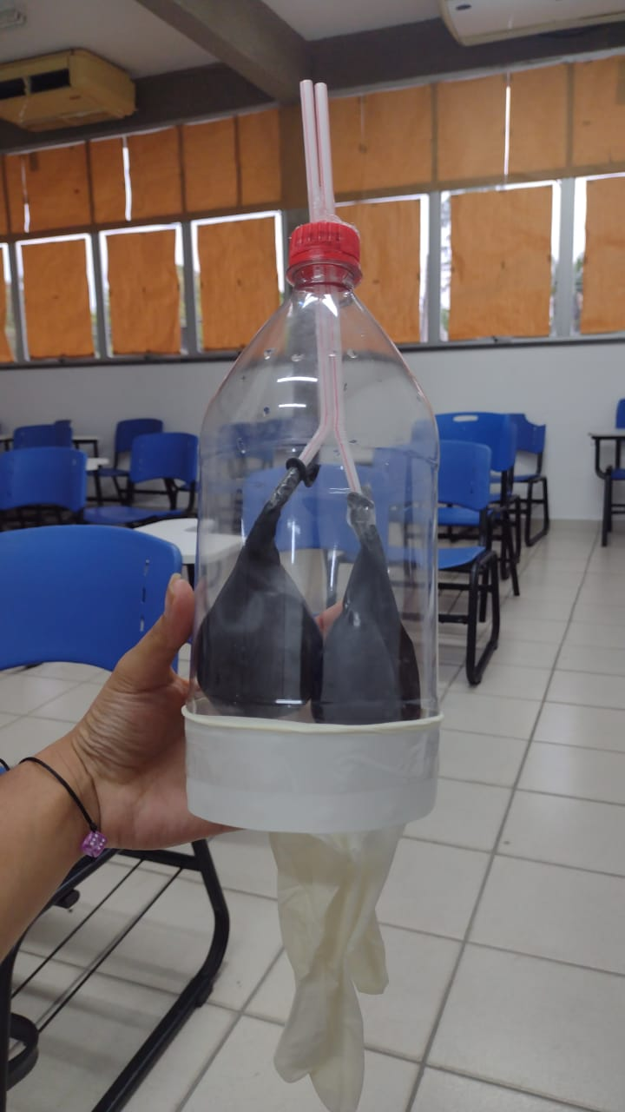

FIGURA 1: Modelo do pulmão artificial.

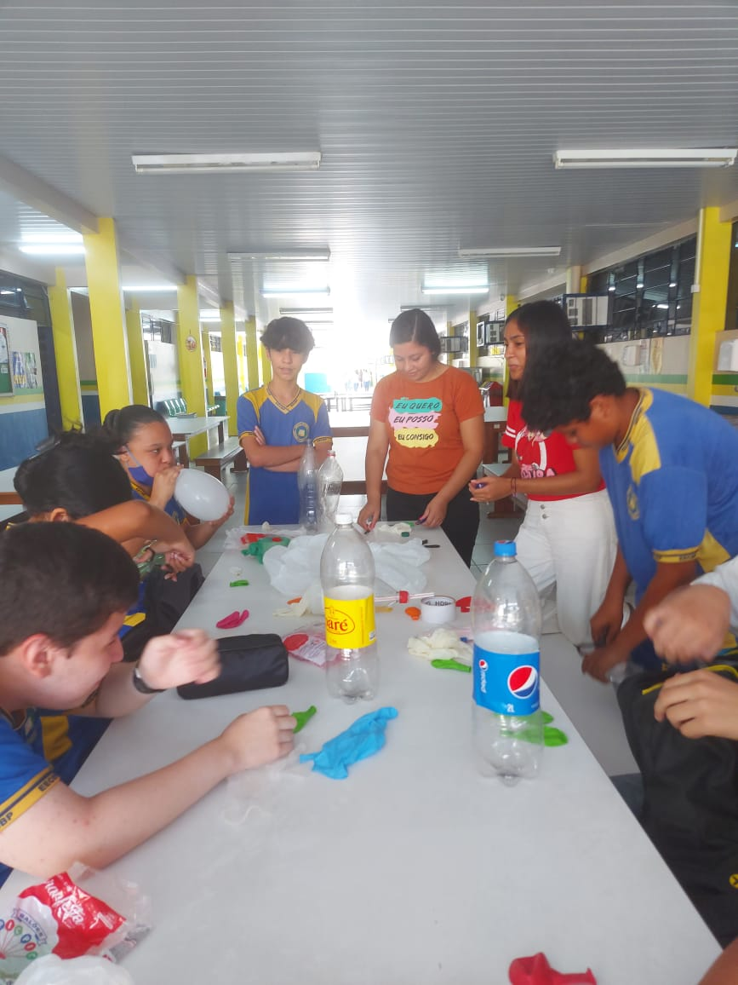

FIGURA 2: Alunos construindo o pulmão artificial .